**国泰新点软件股份有限公司**

地址：张家港市杨舍镇江帆路8号（http://www.epoint.com.cn）



**黑龙江省疫苗和耗材集中采购网**

**会员端配送企业操作手册**

**目录**

一、 系统前期准备 2

1.1、 登录入口 2

1.2、 驱动下载 2

1.3、 驱动安装说明 3

1.3.1、 安装驱动程序 3

1.4、 检测工具 6

1.4.1、 启动检测工具 6

1.4.2、 系统检测 6

1.4.3、 控件检测 7

1.4.4、 证书检测 7

1.5、 浏览器配置 8

1.5.1、 Internet选项 8

1.5.2、 关闭拦截工具 13

二、 基础信息维护 14

2.1、 基本信息 14

2.2、 企业信息变更 16

三、 产品配送确认 17

3.1、 目录配送确认 17

3.2、 产品配送确认 18

四、 采购管理 18

4.1、 采购过程 18

4.1.1、 采购订单 18

4.2、 退货流程 20

4.2.1、 订单退货 20

4.3、 配送查看 22

4.4、 结算支付管理 23

4.4.1、 未开票医院 23

4.4.2、 发票管理 25

4.4.3、 结算管理 27

4.5、 发货过程 29

4.5.1、 发货管理（子订单） 29

# 系统前期准备

## 登录入口

登陆地址：http://www.hljggzyjyw.org.cn/

首页位置如图：

网站首页---疫苗耗材-----企业

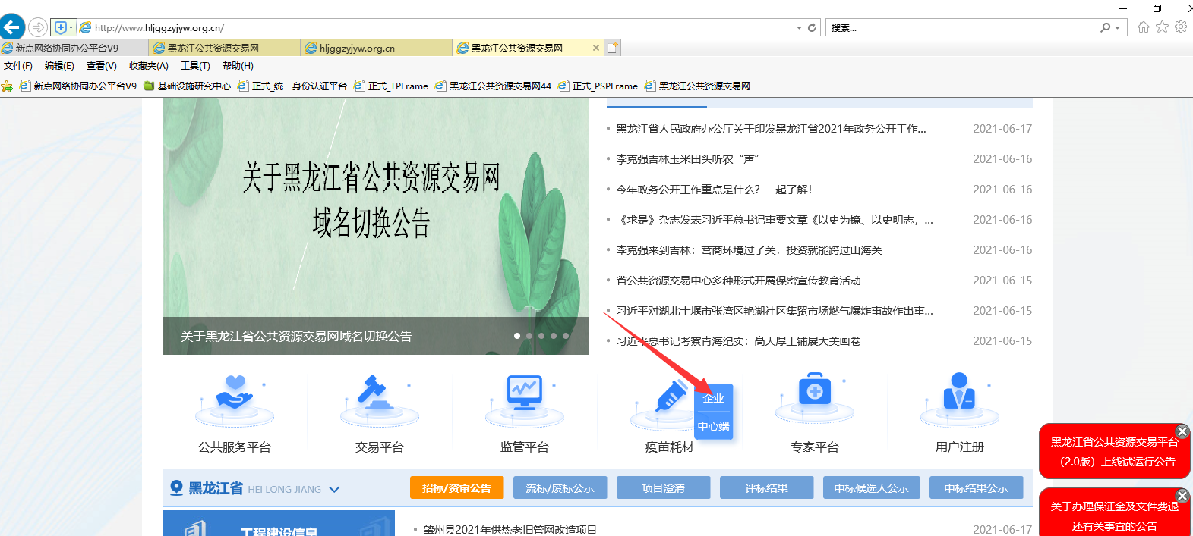

## 驱动下载

**特别提醒：新驱动建议与老系统不在同一台计算机上使用，若设备有限，建议在新系统开通CA登录功能或老系统彻底关闭后再下载安装驱动。**

**当前系统可以使用账号密码登录，无须下载安装驱动。**

下载位置如图：

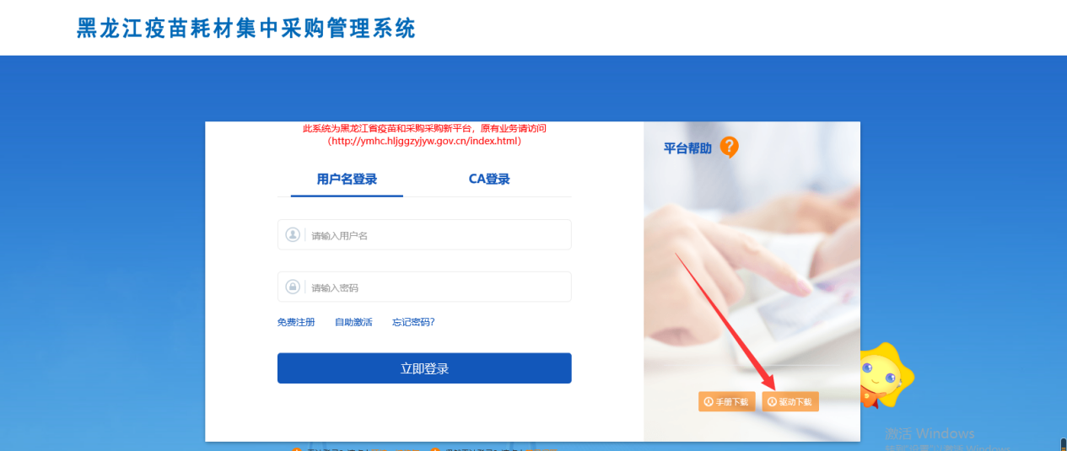

## 驱动安装说明

### 安装驱动程序

1、双击安装程序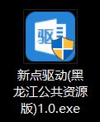，进入安装页面。

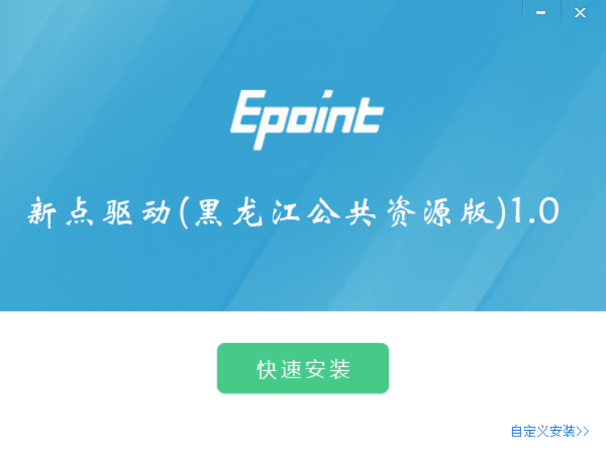

注：在安装驱动之前，请确保所有浏览器均已关闭。

2、选中协议，点击“自定义安装”，打开安装目录位置。

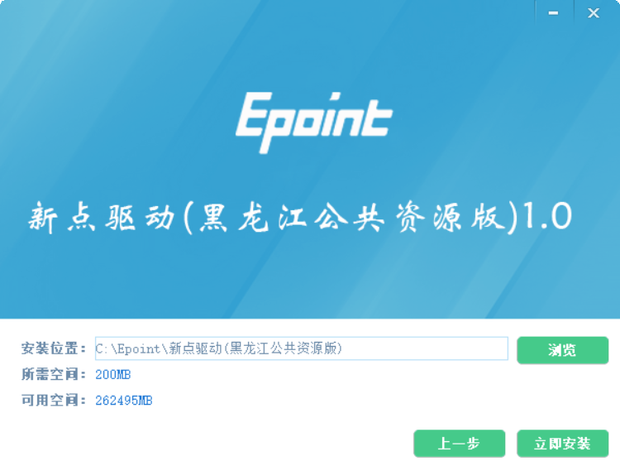

如果不点击“自定义安装”，点击“快速安装”按钮，则直接开始安装驱动，安装位置默认。

3、选择需要安装的目录，点击“立即安装”按钮，开始安装驱动。

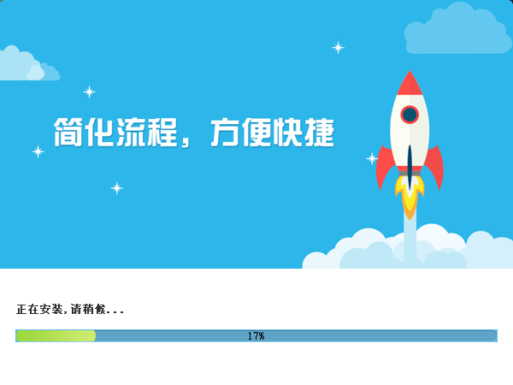

4、驱动安装完成后，打开完成界面。

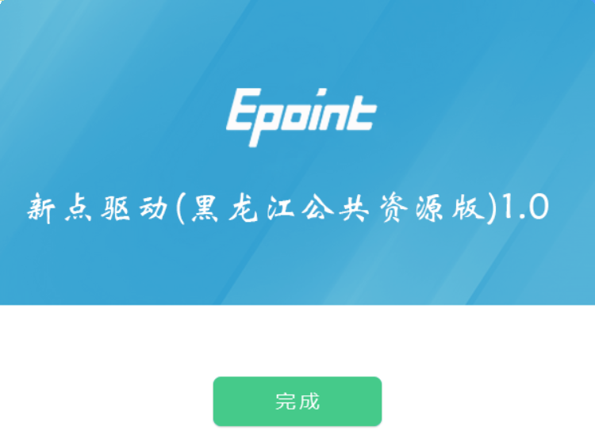

5、点击“完成”按钮，驱动安装成功，桌面显示图标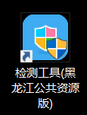。

## 检测工具

### 启动检测工具

用户可以点击桌面上的新点检测工具图标来启动检测工具。

### 系统检测

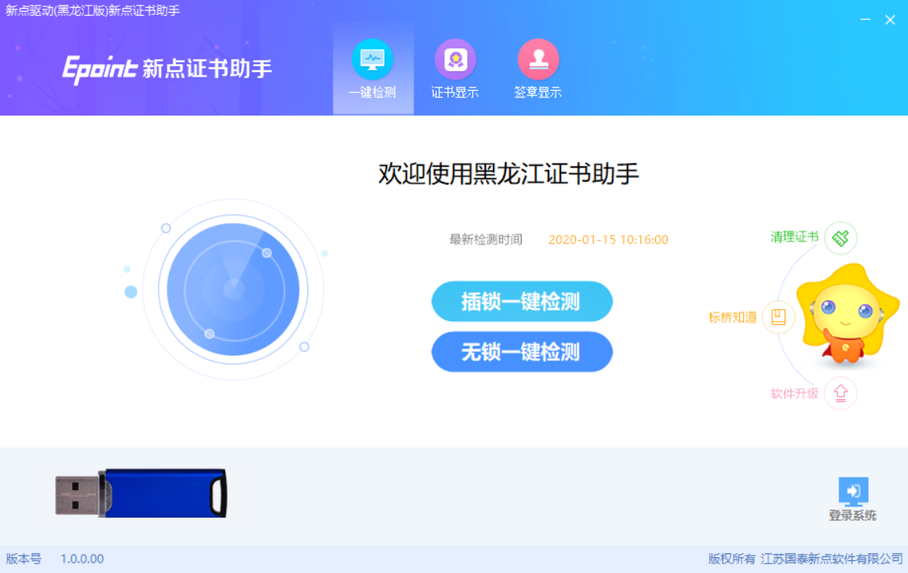

该页面主要是进行可信任站点的设置。

如果没有设置成功，请点击设置按钮即可。

### 控件检测

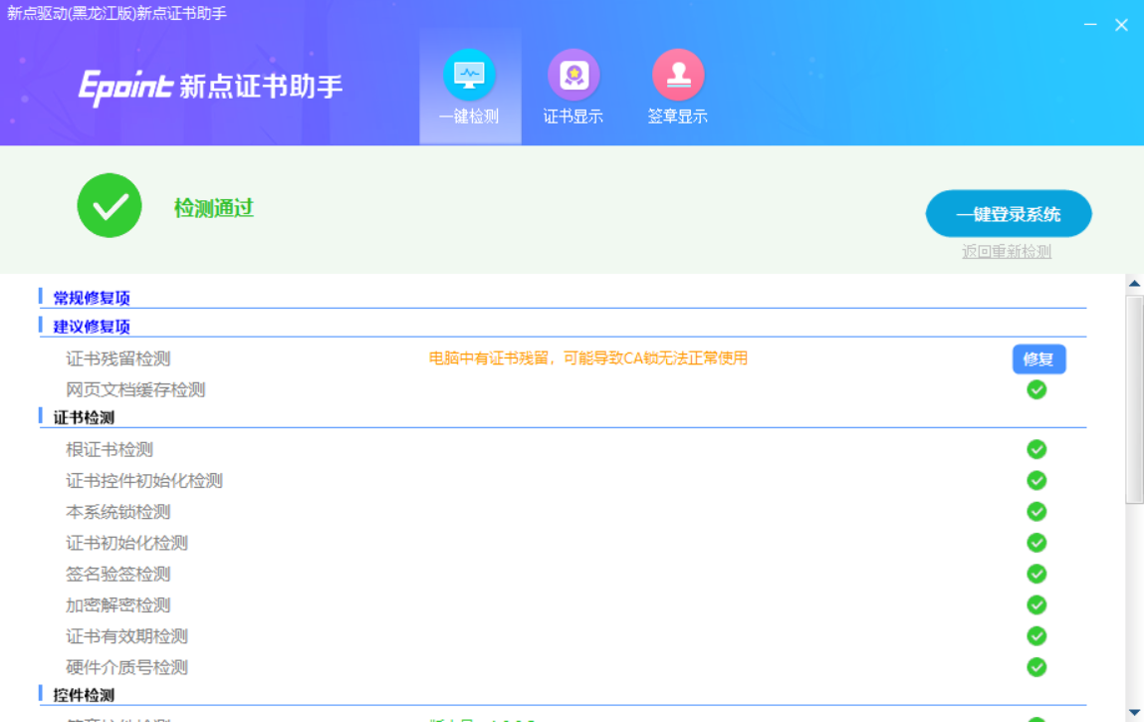

如果以上都是打勾，系统所需要控件都安装完毕了。

其中证书Key驱动，需要把您的证书Key插好以后才可以检测出来。

### 证书检测

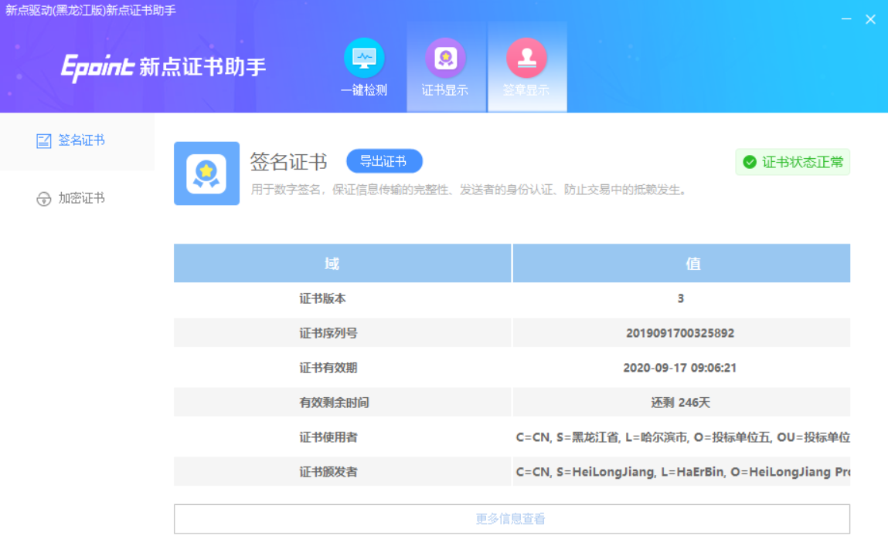

用户可以点击“立即检测”按钮，选择证书，点击“确定”按钮，输入口令，可以检测该证书Key是否可以正常使用。

如果“证书检测结果”中显示证书状态正常，则表示您的证书Key是可以正常使用的，如下图：

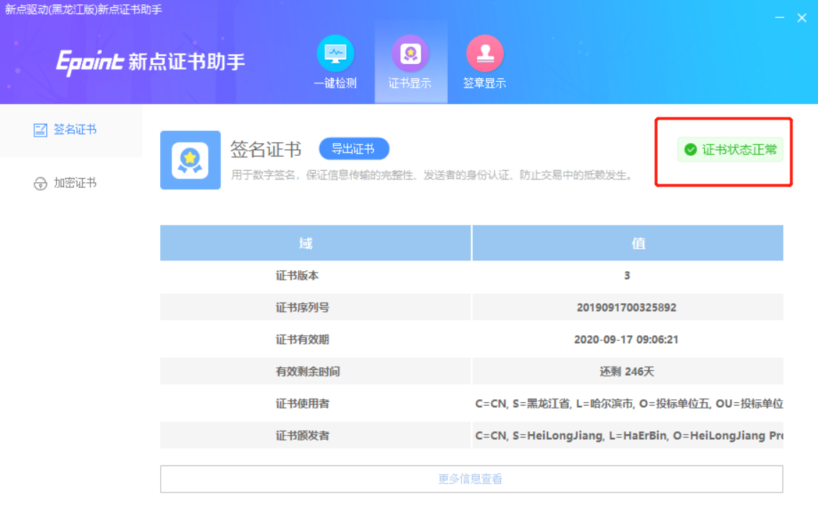

## 浏览器配置

### Internet选项

**建议使用IE11浏览器进行操作。**

为了让系统插件能够正常工作，请按照以下步骤进行浏览器的配置。

1、打开浏览器，在“工具”菜单→“Internet选项”

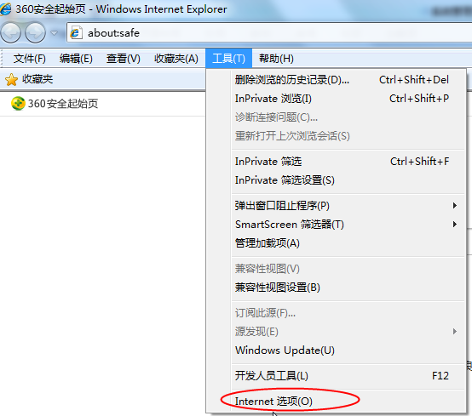

2、弹出对话框之后，请选择“安全”选项卡，具体的界面如下图：

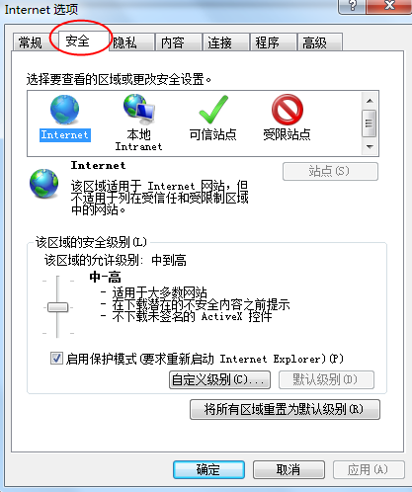

3、点击绿色的“受信任的站点”的图片，会看到如下图所示的界面：

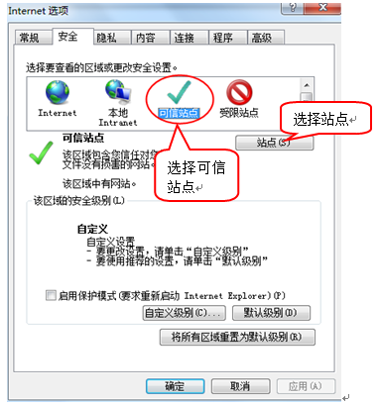

4、点击“站点” 按钮，出现如下对话框：

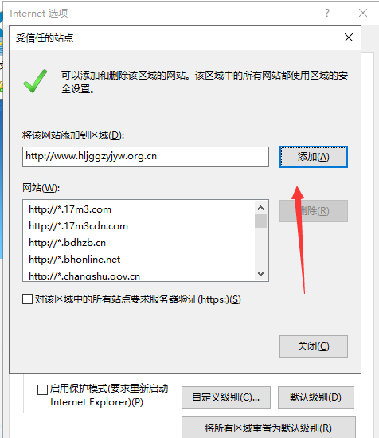

输入系统服务器的IP地址，格式例如：http://www.hljggzyjyw.org.cn/，然后点击“添加”按钮完成添加，再按“关闭”按钮退出。

5、设置自定义安全级别，开放Activex的访问权限：

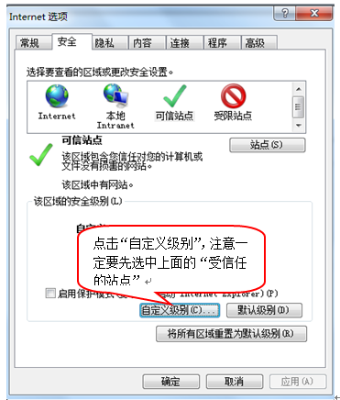

会出现一个窗口，把其中的Activex控件和插件的设置全部改为启用。

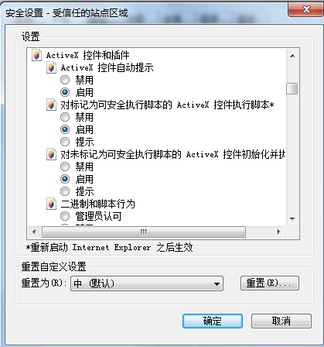

选择启用（共5个ActiveX）

文件下载设置，开放文件下载的权限：设置为启用。

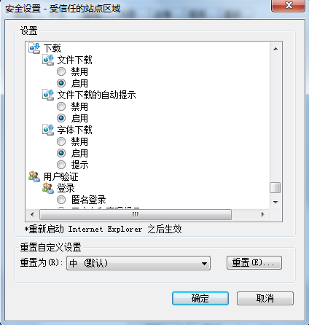

### 关闭拦截工具

上述操作完成后，如果系统中某些功能仍不能使用，请将拦截工具关闭再试用。比如在windows工具栏中关闭弹出窗口阻止程序的操作：

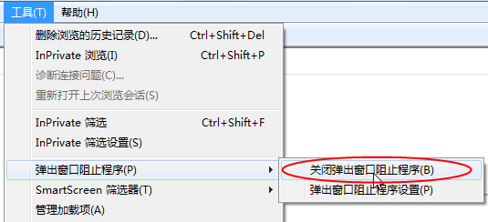

# 基础信息维护

## 基本信息

首次登录界面如下：

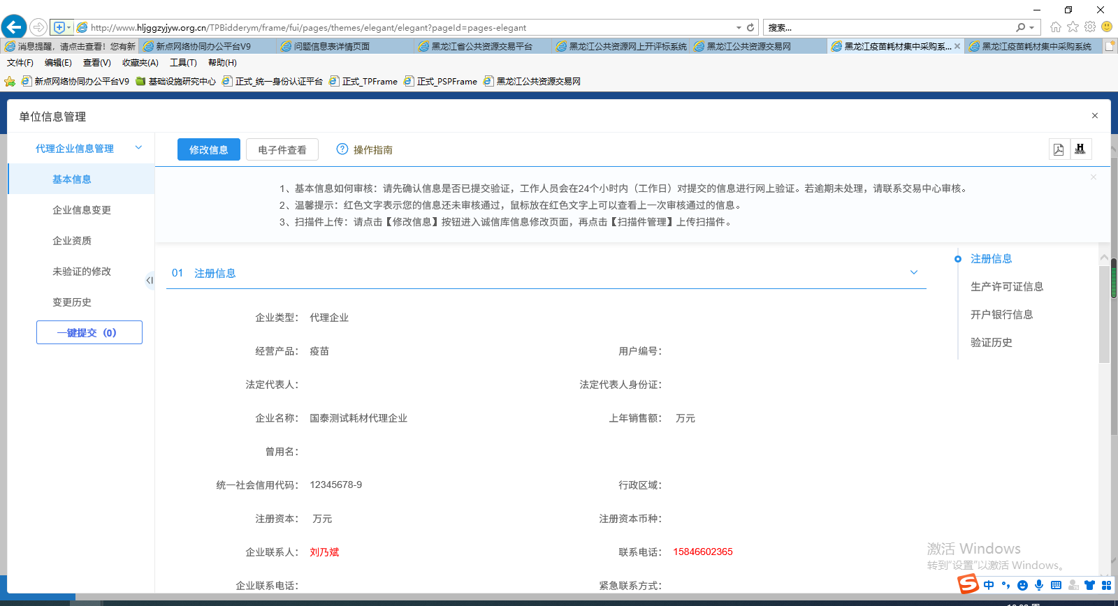

点击【修改信息】按钮，对基本信息进行编辑。

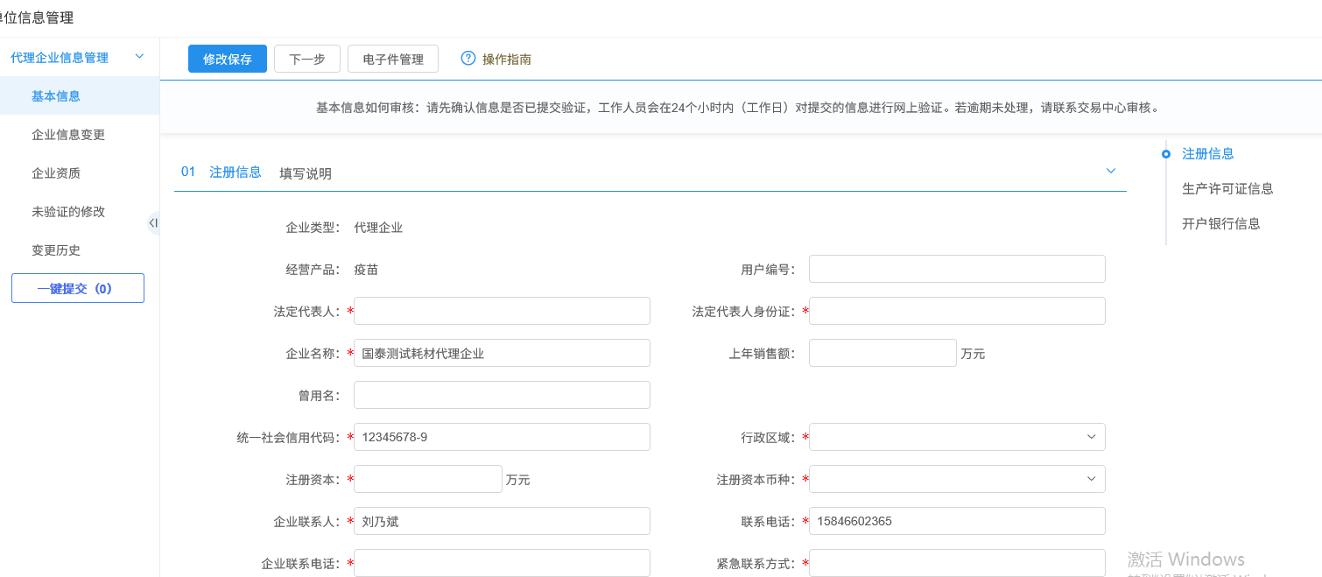

红星部分是必填项，根据实际情况填写即可。

点击【修改保存】可以对已经编辑的基本信息进行保存

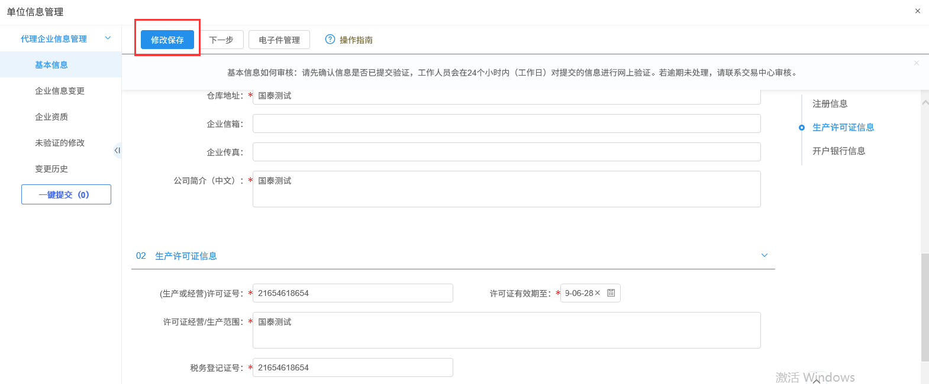

基本信息填写完成后点击【电子件修改】

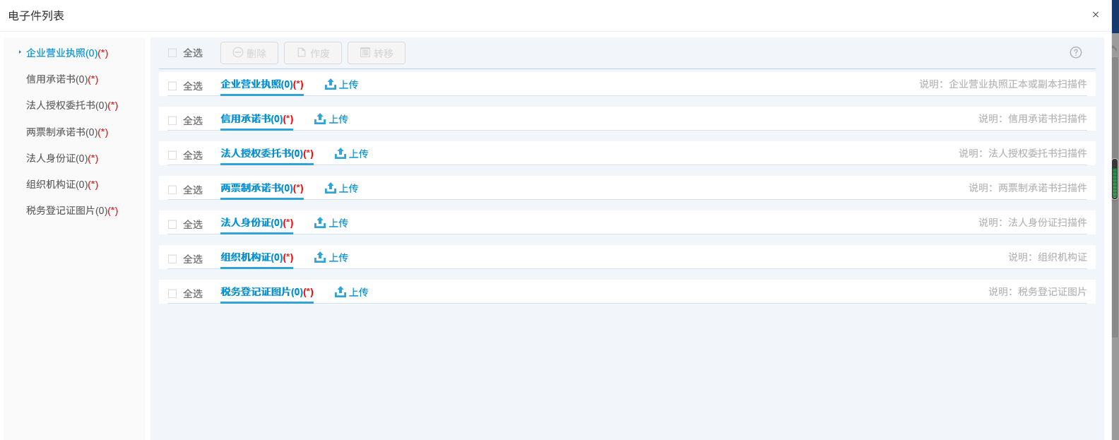

点击上传需要上传的内容。

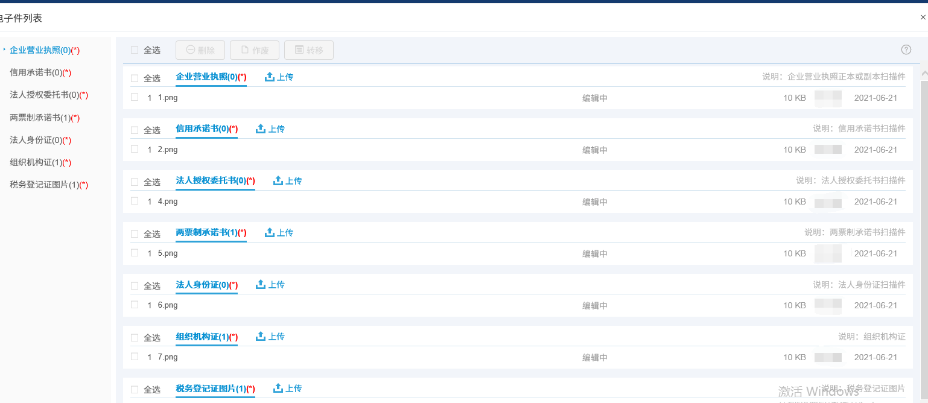

基本信息与电子件都修改保存后，点击【下一步】按钮提交审核。红字部分为基本信息修改的内容，点击【提交审核】即可提交到对应的审核部门。

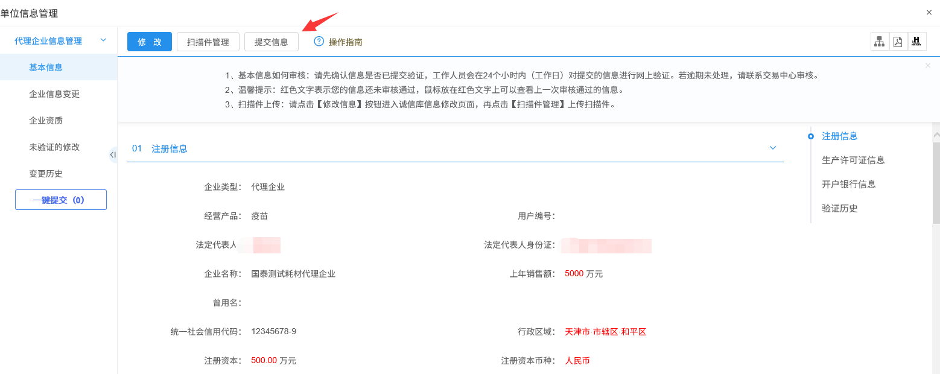

提交后显示“待审核”状态。

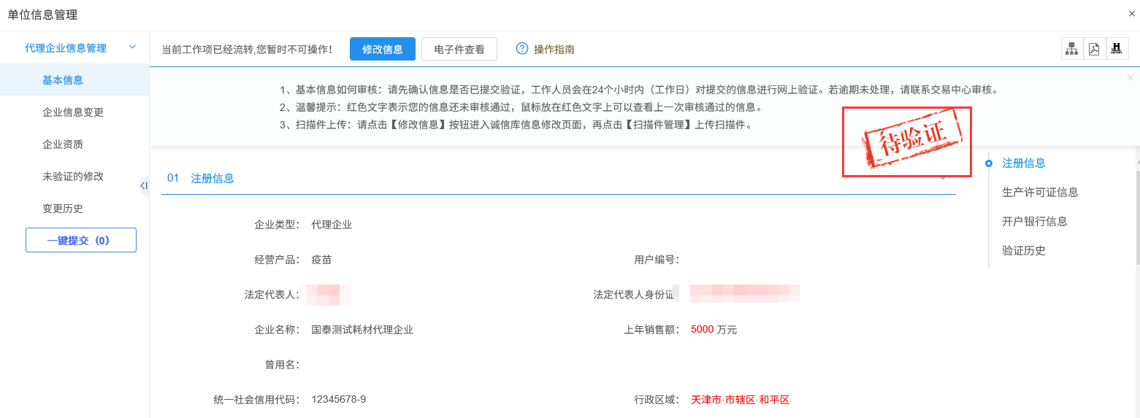

审核通过后会显示“审核通过”。如下图。

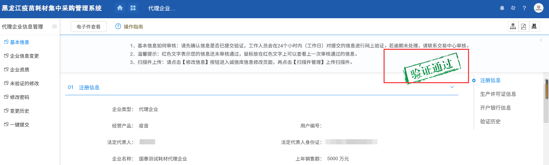

## 企业信息变更

对于基本信息填写错误，或者需要变更的，可以在企业信息变更模块中新增变更。以代理企业为例，先点击【代理企业】然后点击【企业信息变更】按钮

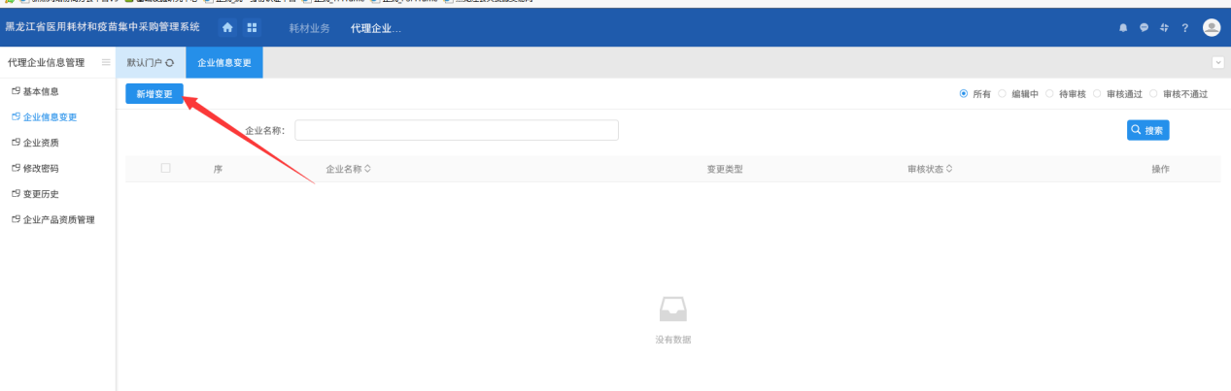

选择新增变更。根据需要变更相关项。变更后提交审核即可。

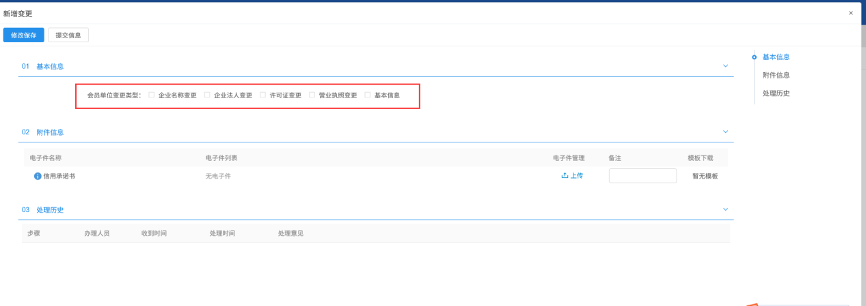

# 产品配送确认

## 目录配送确认

此模块用来确认来自生产与代理企业目录配送信息。

点击界面上方的“耗材业务”（疫苗业务）按钮，然后在左侧点击“产品管理”按钮，点击下面的“目录配送确认”按钮。

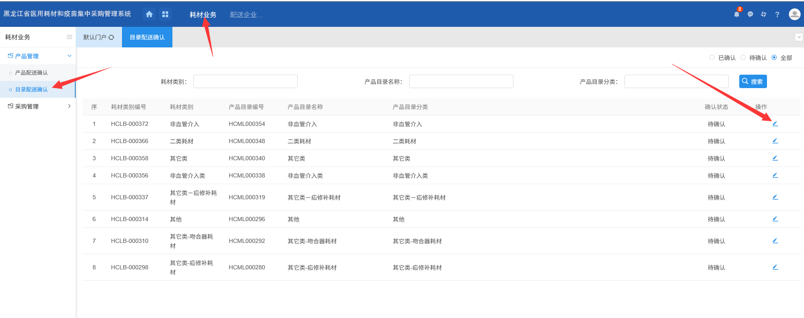

根据实际情况决定是否接受配送

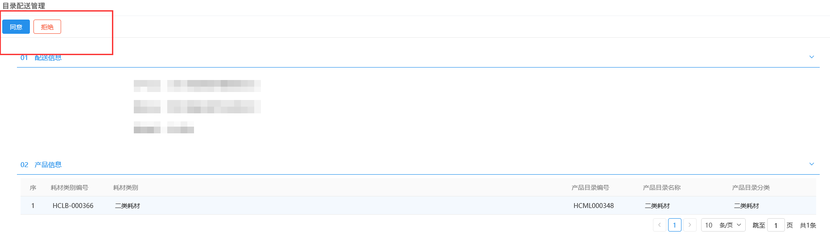

## 产品配送确认

此模块用来确认来自生产与代理企业产品配送信息。

点击界面上方的“耗材业务”（疫苗业务）按钮，然后在左侧点击“产品管理”按钮，点击下面的“产品配送确认”按钮。

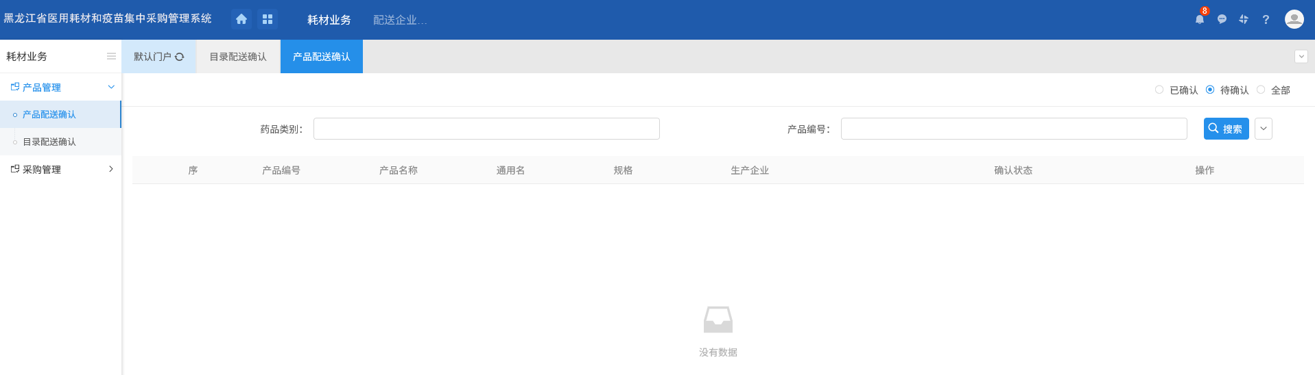



# 采购管理

## 采购过程

### 采购订单

1、输入账号密码登录之后进入主界面，点击界面上方的“采购管理”按钮，然后在左侧点击“采购过程”按钮，点击下面的“采购订单”按钮。如下图：

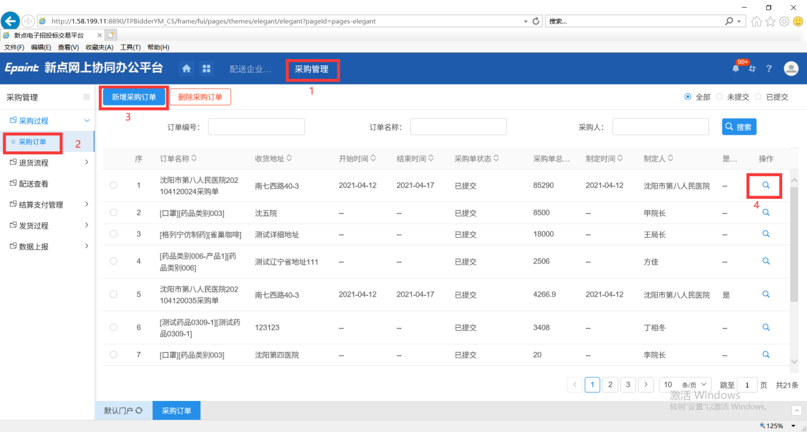

2、在这个界面的上方可以通过“订单编号”，“订单名称”以及“采购人”来搜索。在页面的左上角，我们可以点击“新增采购订单”按钮可以进入新增订单界面。如下图：

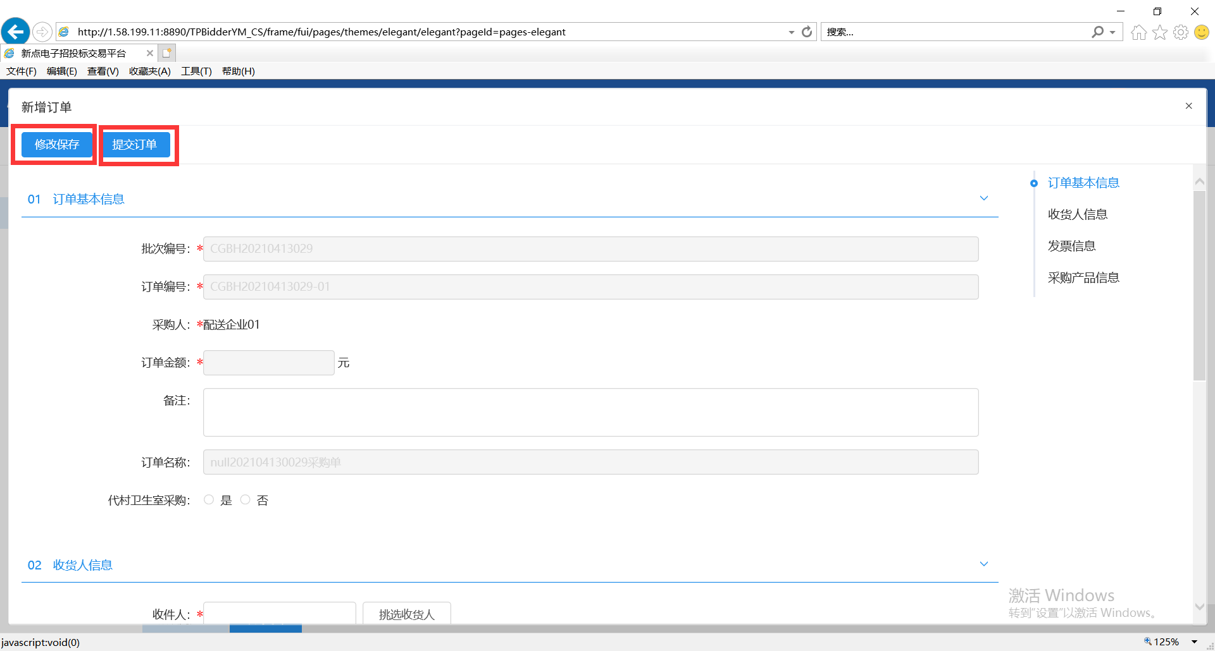

3、订单信息填写完成之后可以点击“修改保存”按钮修改保存。点击“提交订单”按钮提交订单。点击最右侧的“操作”按钮进入到订单信息界面进行订单信息的查看。如下图：

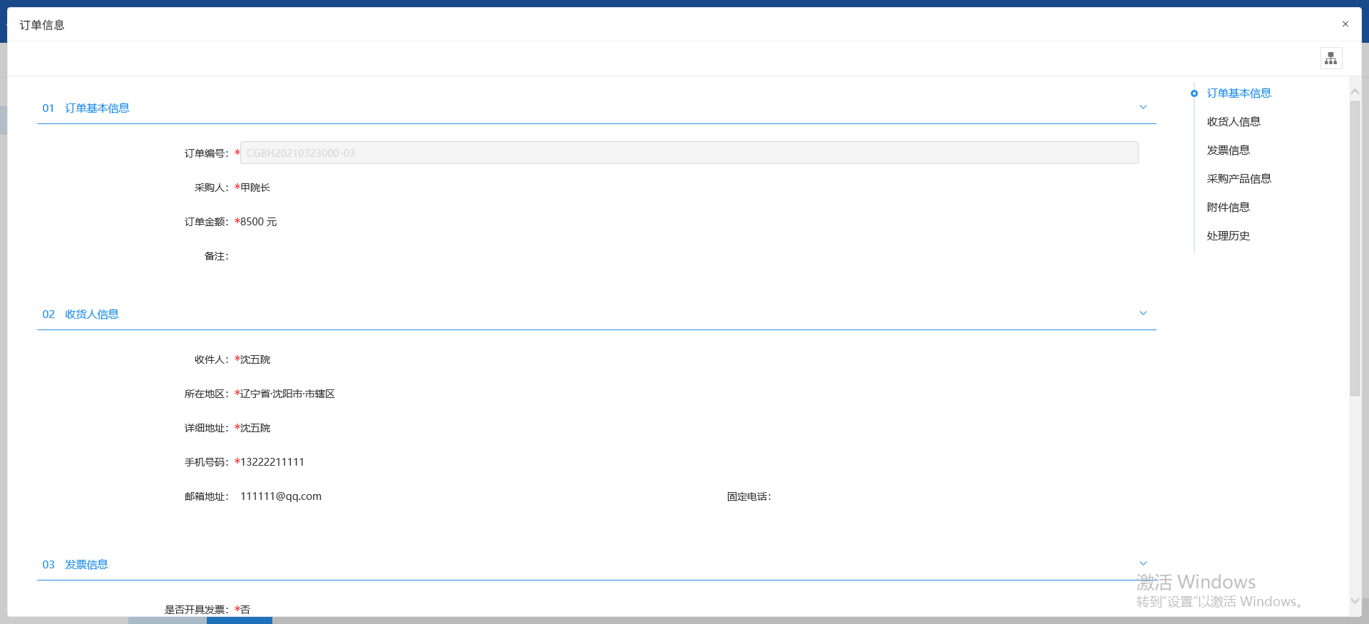

* 1. **退货流程**

### 订单退货

1、点击界面上方的“采购管理”按钮，然后在左侧点击“退货流程”按钮，点击下面的“订单退货”按钮。如下图：

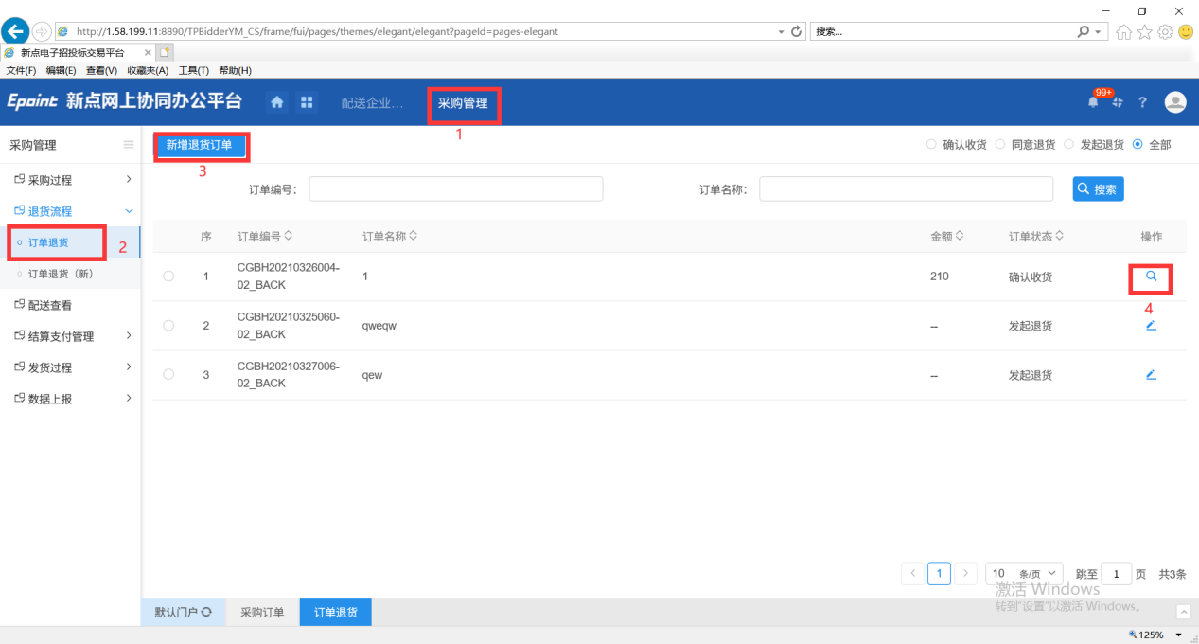

2、在这个界面的上方可以通过“订单编号”，“订单名称”来搜索。在页面的左上角，我们可以点击“新增退货订单”按钮可以进入新增退货订单界面。如下图：

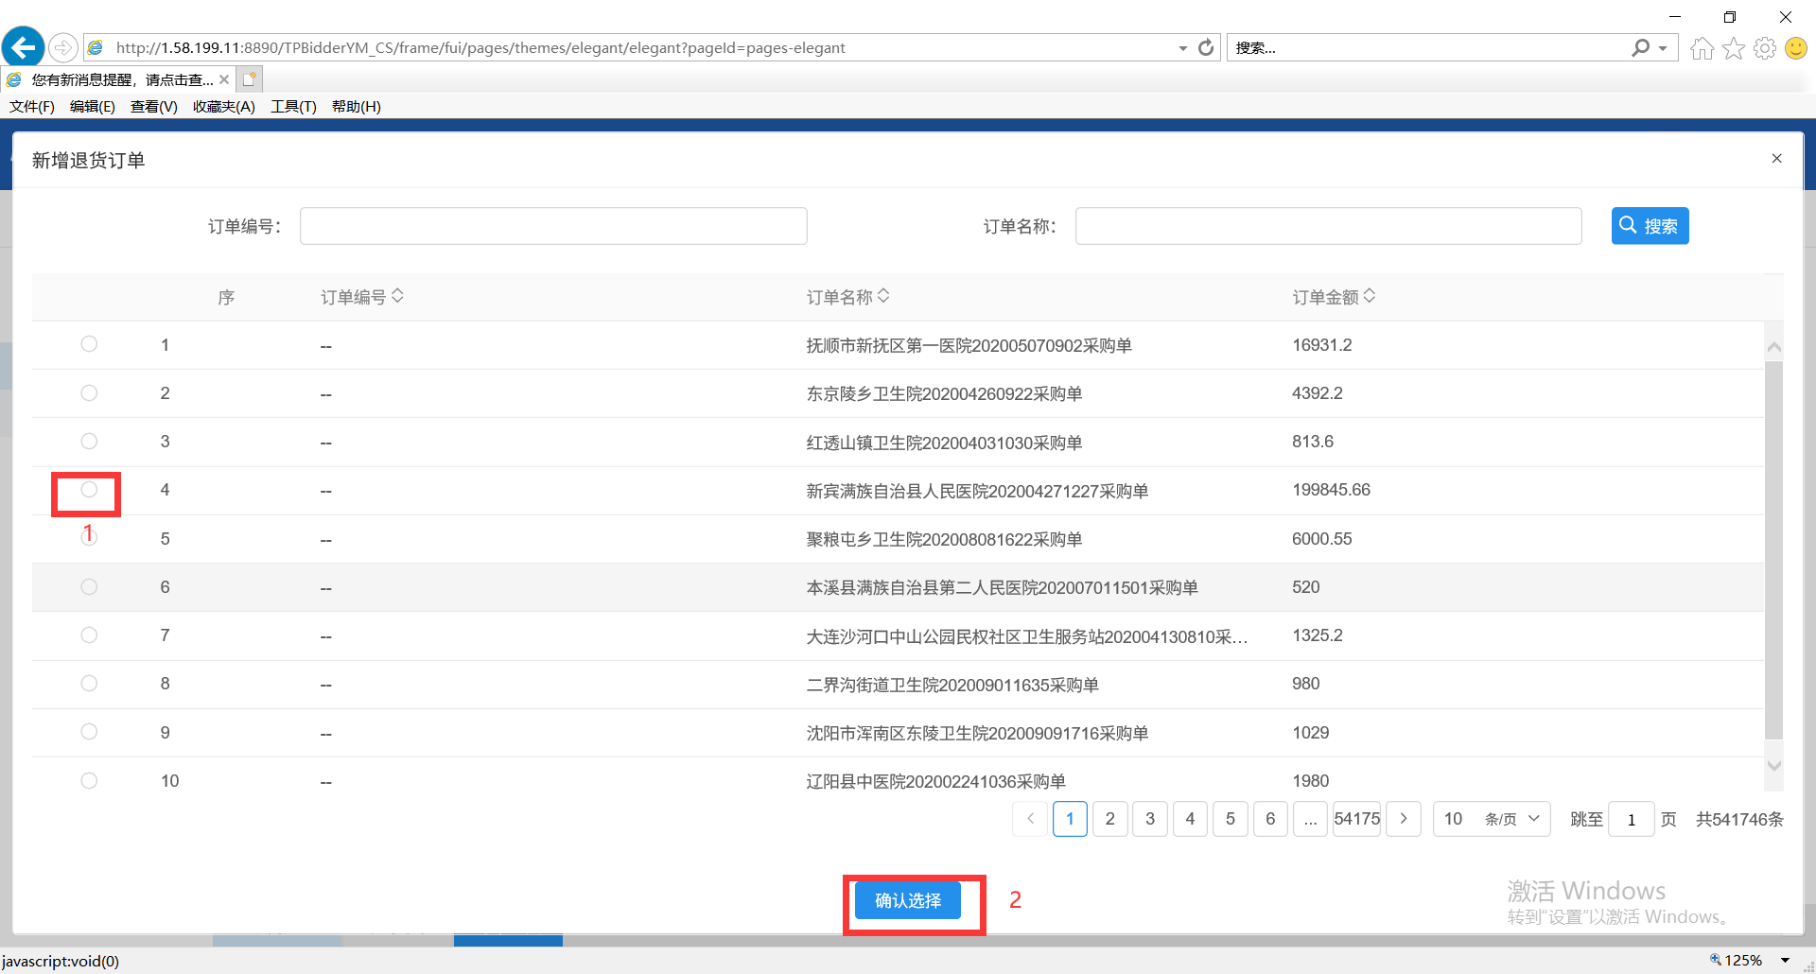

3、在这个界面的上方可以通过“订单编号”，“订单名称”来搜索。选择我们要退货的订单编号，点击下方的“确认选择”按钮进入新增订单退货申请页面，如下图：

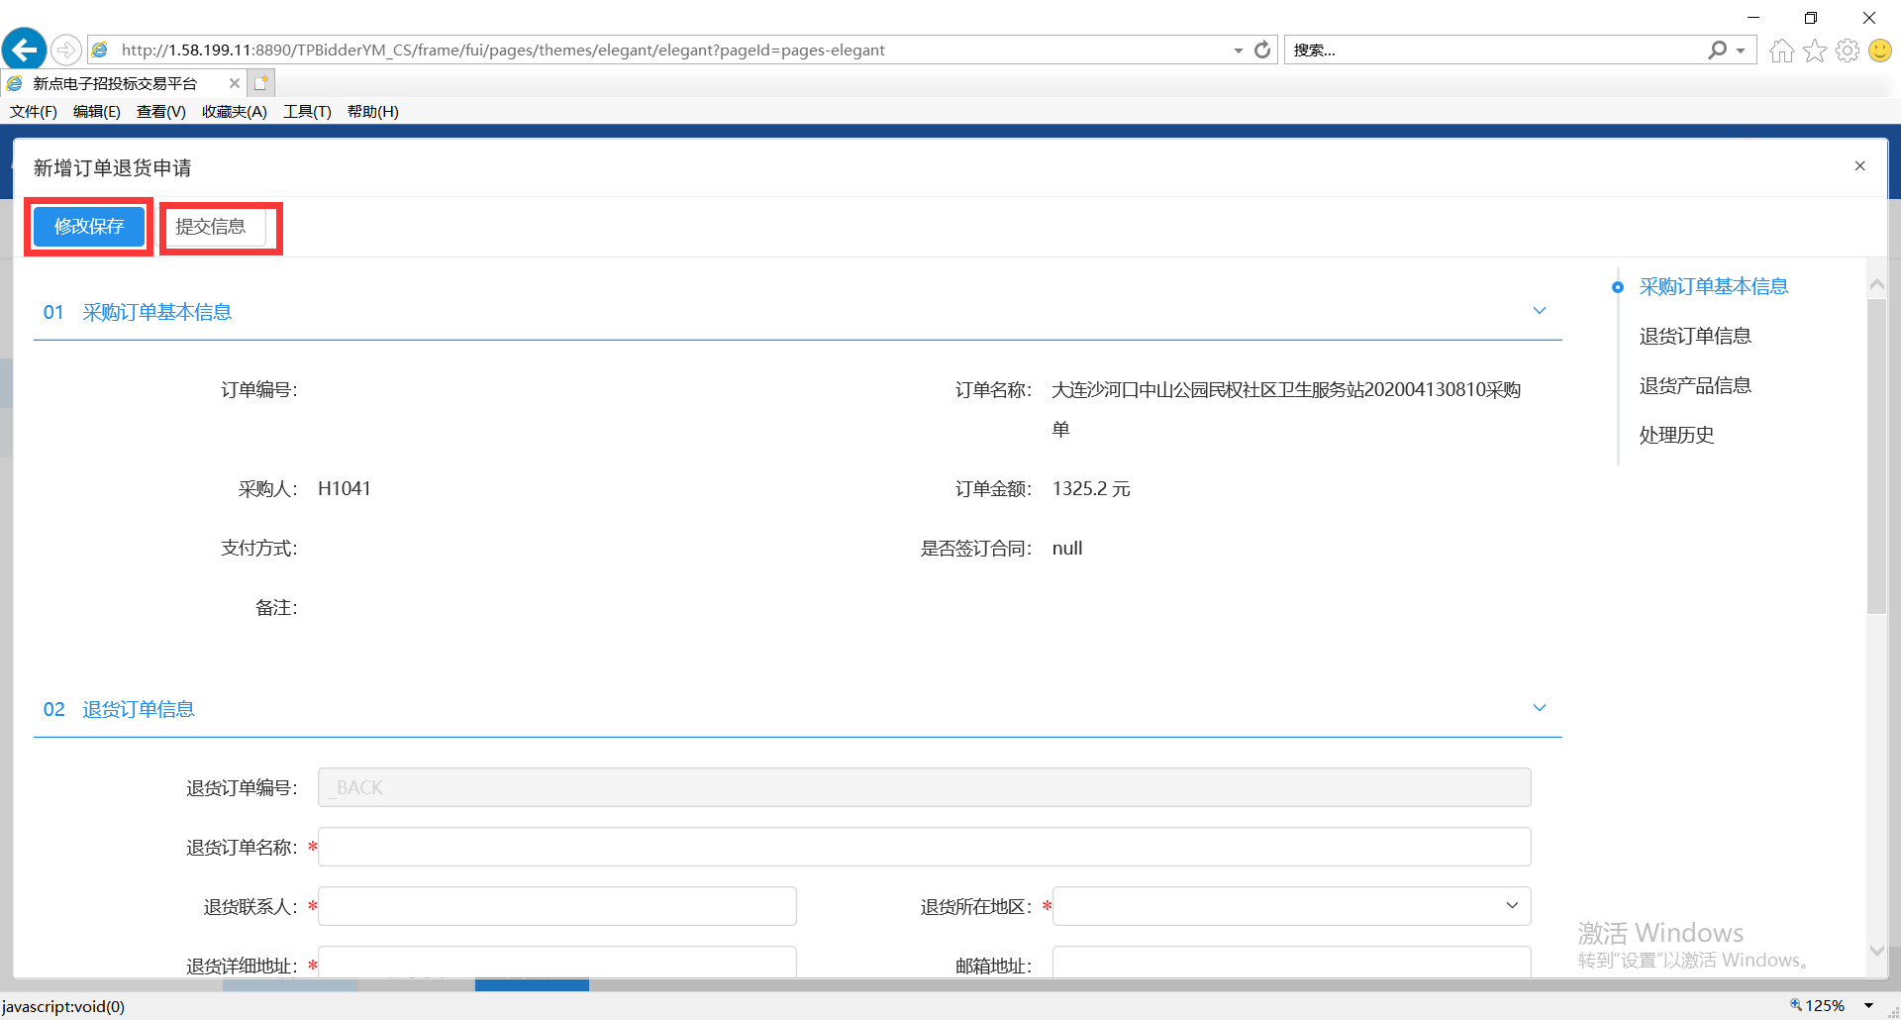

4、完成退货订单信息的填写后点击“修改保存”按钮修改保存，点击“提交信息”按钮，进入请输入意见页面，如下图：

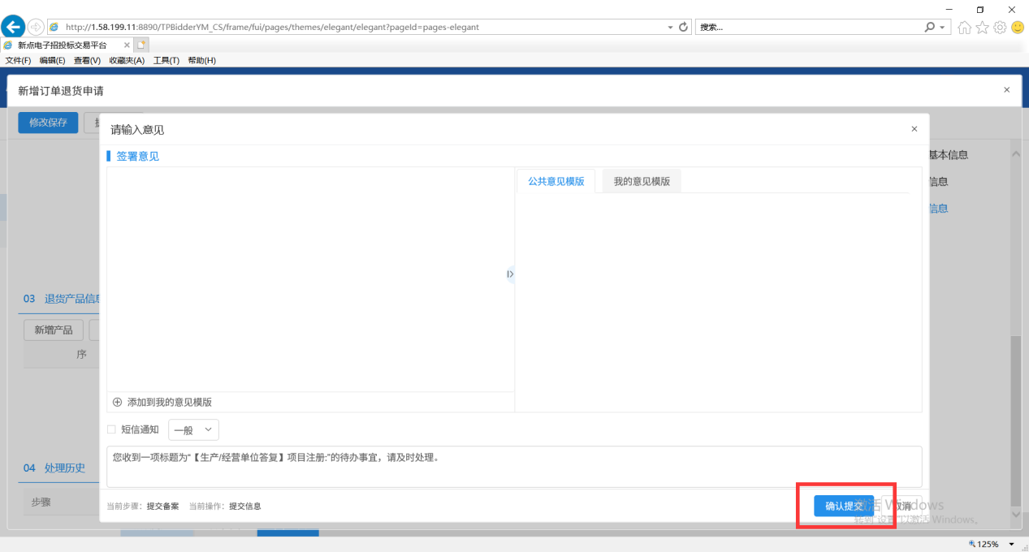

5、填写完意见后点击“确认提交”按钮确认提交。我们可以点击最右侧的“操作”按钮进行查看，进入到订单退货信息界面。如下图：

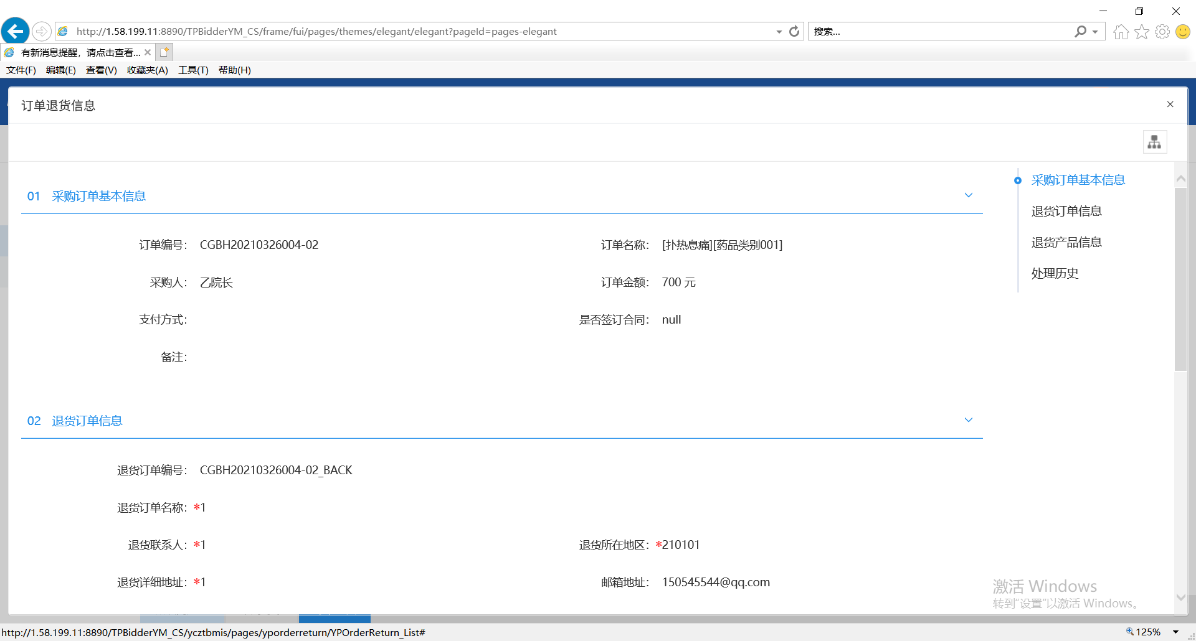

* 1. **配送查看**

1、点击界面上方的“采购管理”按钮，然后在左侧点击“配送查看”按钮，如下图：

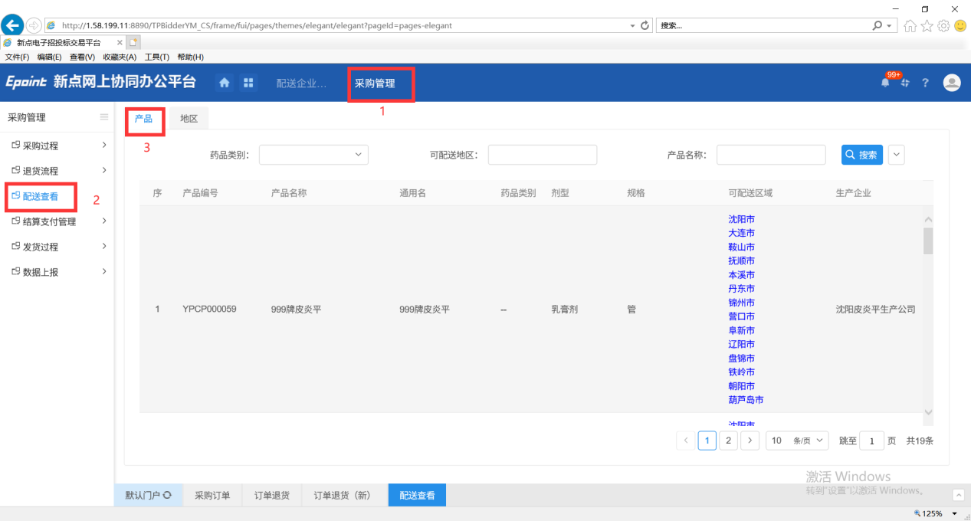

2、在页面的左上角，我们可以点击“产品”按钮进入产品界面。在这个界面的上方可以通过“疫苗类别”，“可配送地区”以及“产品名称”来搜索。点击“地区”按钮进入地区界面。如下图:

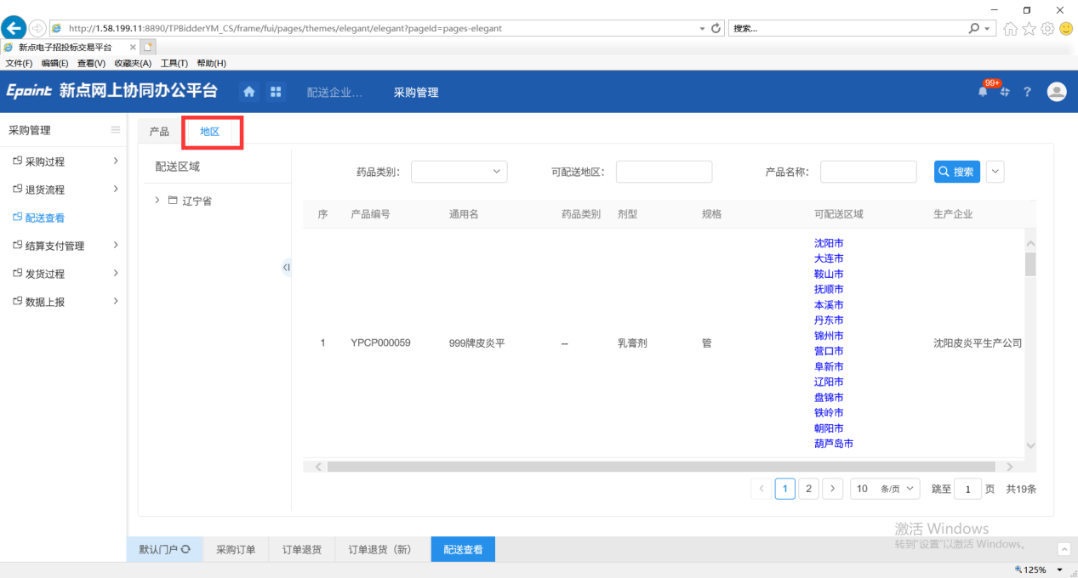

3、在页面的左边我们可以选择我们需要的配送区域。在这个界面的上方可以通过“疫苗类别”，“可配送地区”以及“产品名称”来搜索。

* 1. **结算支付管理**

### 未开票医院

1、点击界面上方的“采购管理”按钮，然后在左侧点击“结算支付管理”按钮，点击下面的“未开票医院”按钮。如下图：

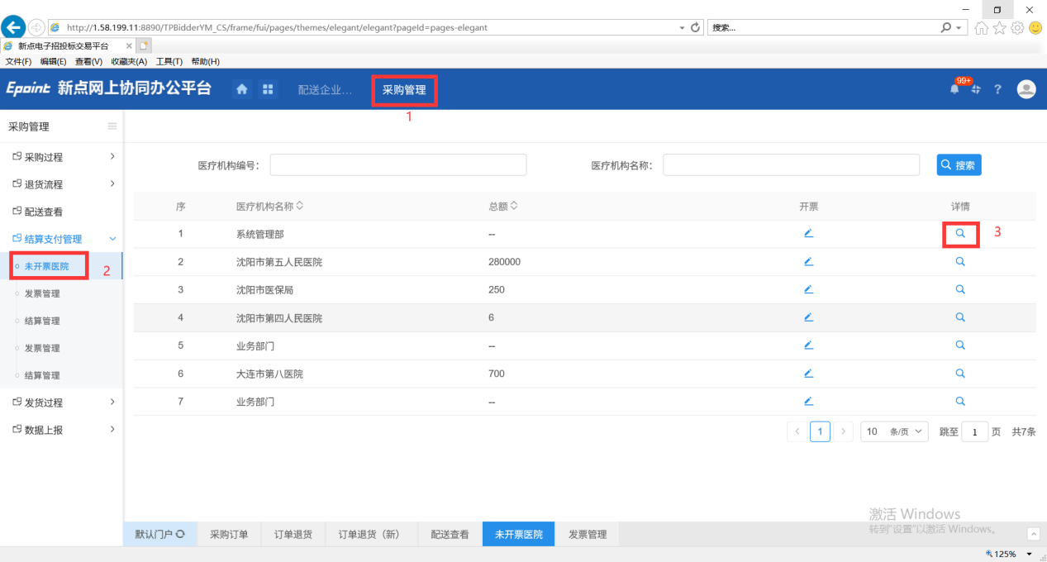

2、在这个界面的上方可以通过“医疗机构编号”，“医疗机构名称”来搜索。我们可以点击最右侧的“详情”按钮进行查看，进入到订单信息界面。如下图：

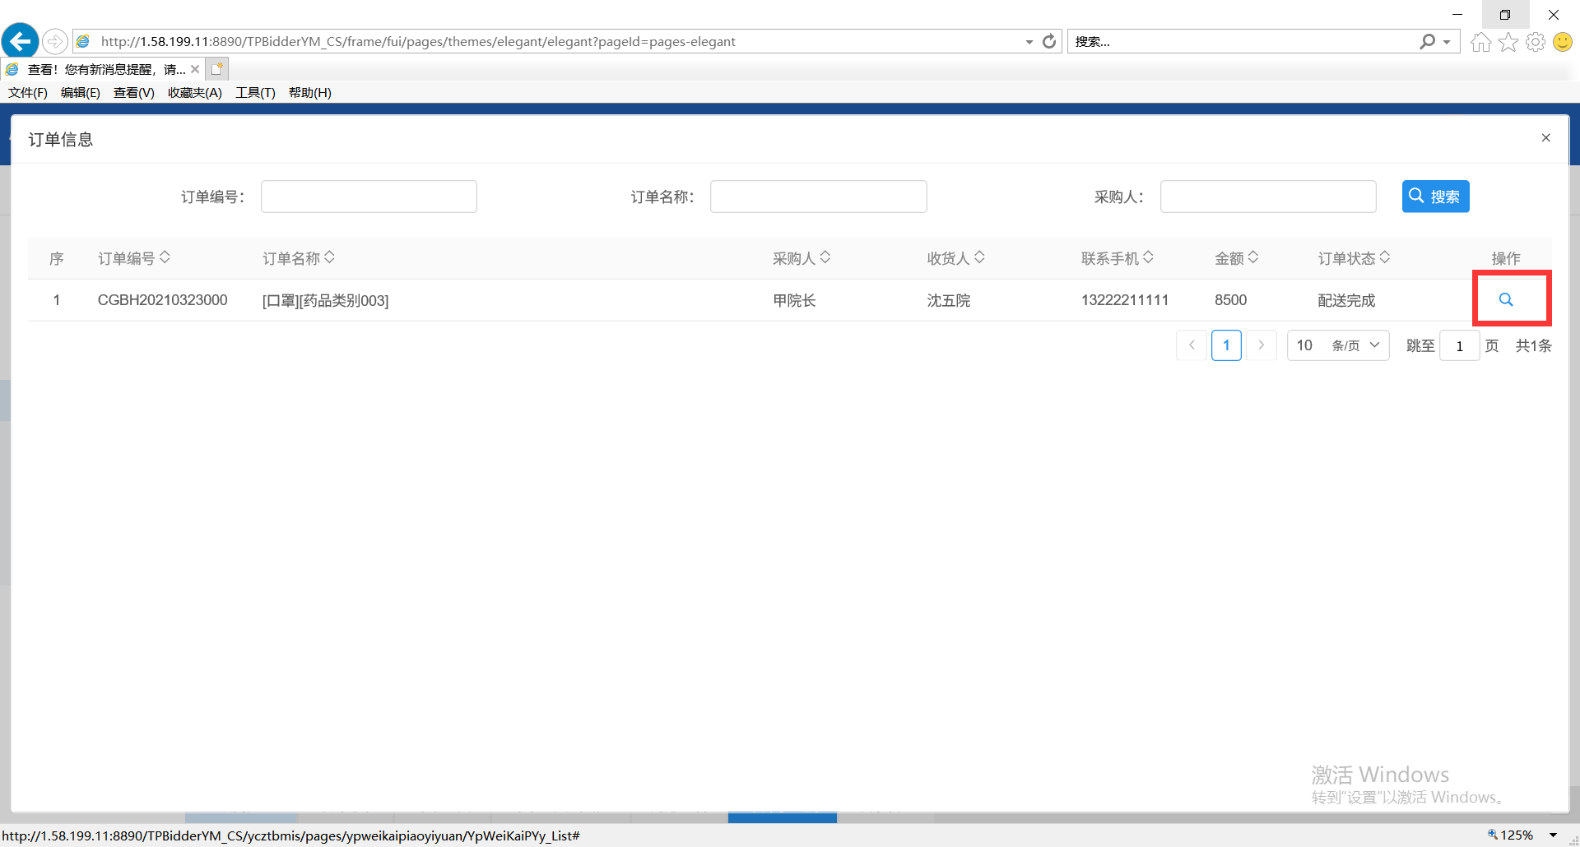

3、在这个界面的上方可以通过“订单编号”，“订单名称”以及“采购人”来搜索。点击最右侧的“操作”按钮进行查看，进入到订单信息界面。如下图：

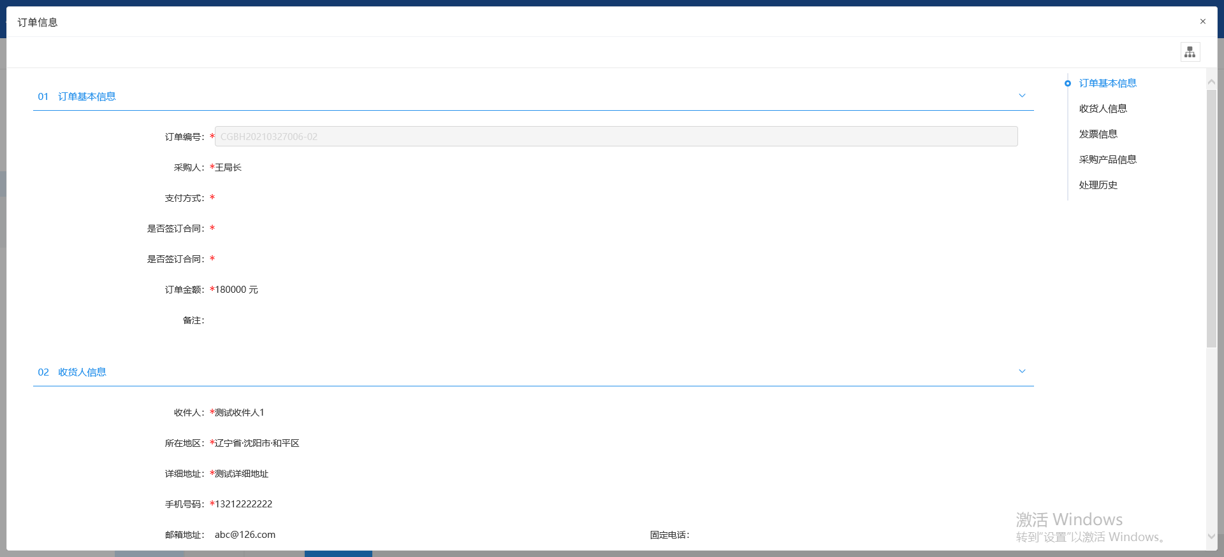

### 发票管理

1、点击界面上方的“采购管理”按钮，然后在左侧点击“结算支付管理”按钮，点击下面的“发票管理”按钮。如下图：

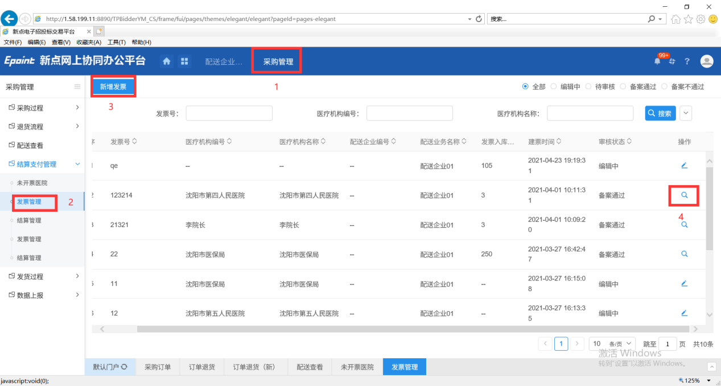

2、在这个界面的上方可以通过“发票号”，“医疗机构编号”以及“医疗机构名称”来搜索。在页面的左上角，我们可以点击“新增发票”按钮可以进入新增发票界面。如下图：

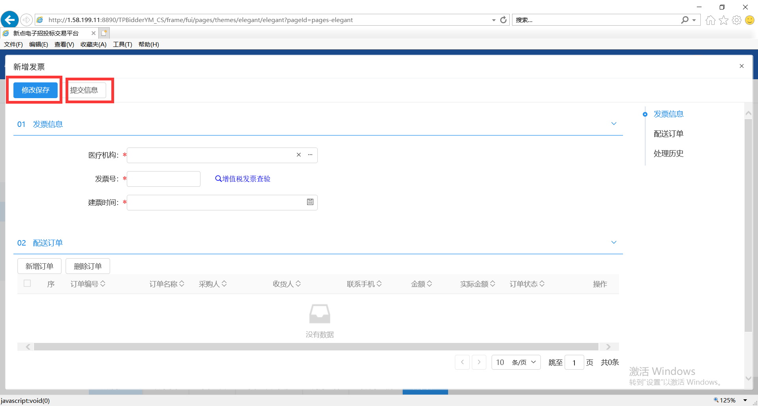

3、发票信息填写完成之后可以点击“修改保存”按钮修改保存。点击“提交信息”按钮进入请输入意见的界面，如下图：

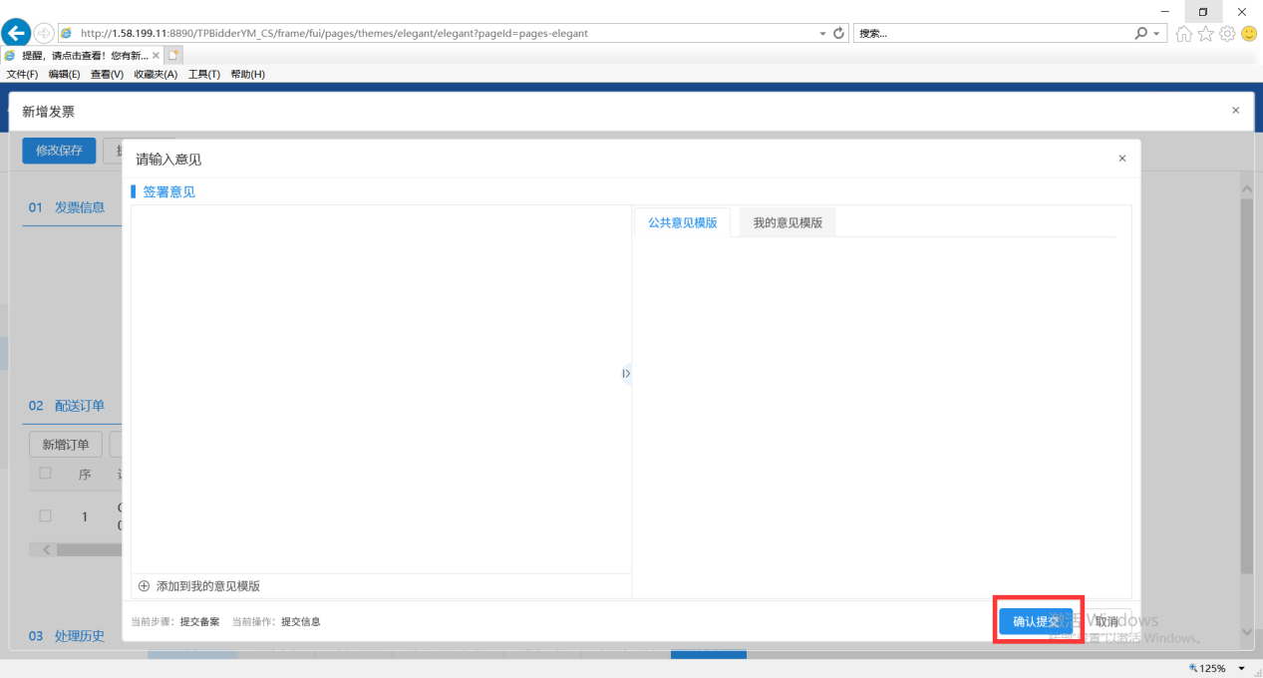

4、点击“确认提交”按钮进行提交。我们可以点击最右侧的“操作”按钮进行查看，进入到发票信息界面。如下图：

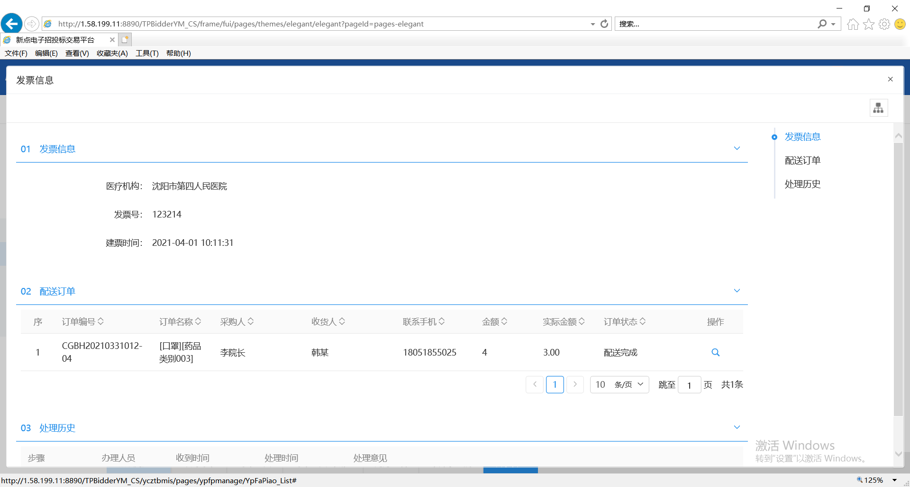

### 结算管理

1、点击界面上方的“采购管理”按钮，然后在左侧点击“结算支付管理”按钮，点击下面的“结算管理”按钮。如下图：

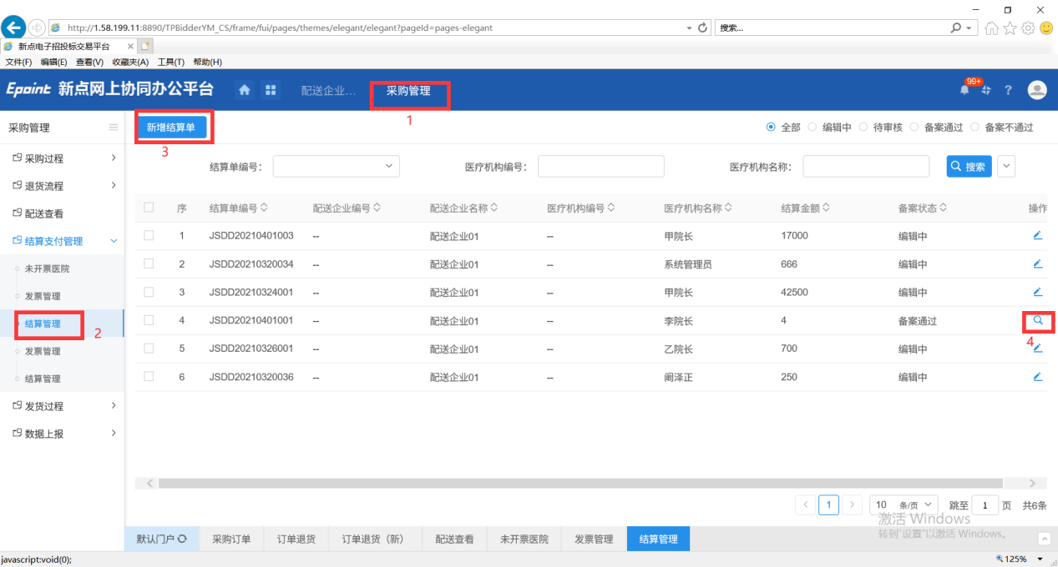

2、在这个界面的上方可以通过“结算单编号”，“医疗机构编号”以及“医疗机构名称”来搜索。在页面的左上角，我们可以点击“新增结算单”按钮可以进入选择订单界面。如下图：

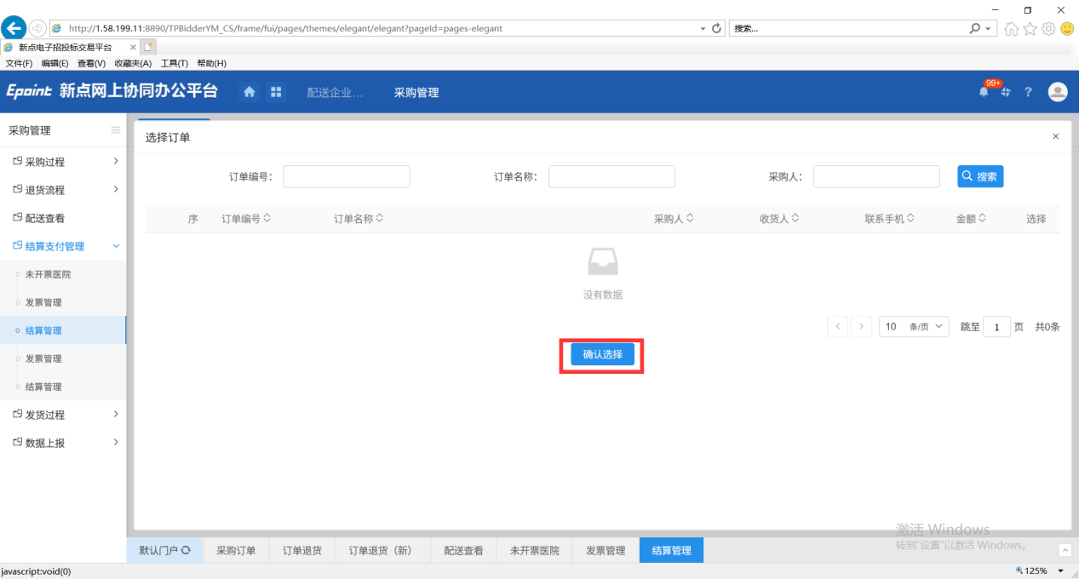

3、在这个界面的上方可以通过“订单编号”，“订单名称”以及“采购人”来搜索。点击最右侧的“操作”按钮进行查看，进入到查看订单结算界面。如下图：

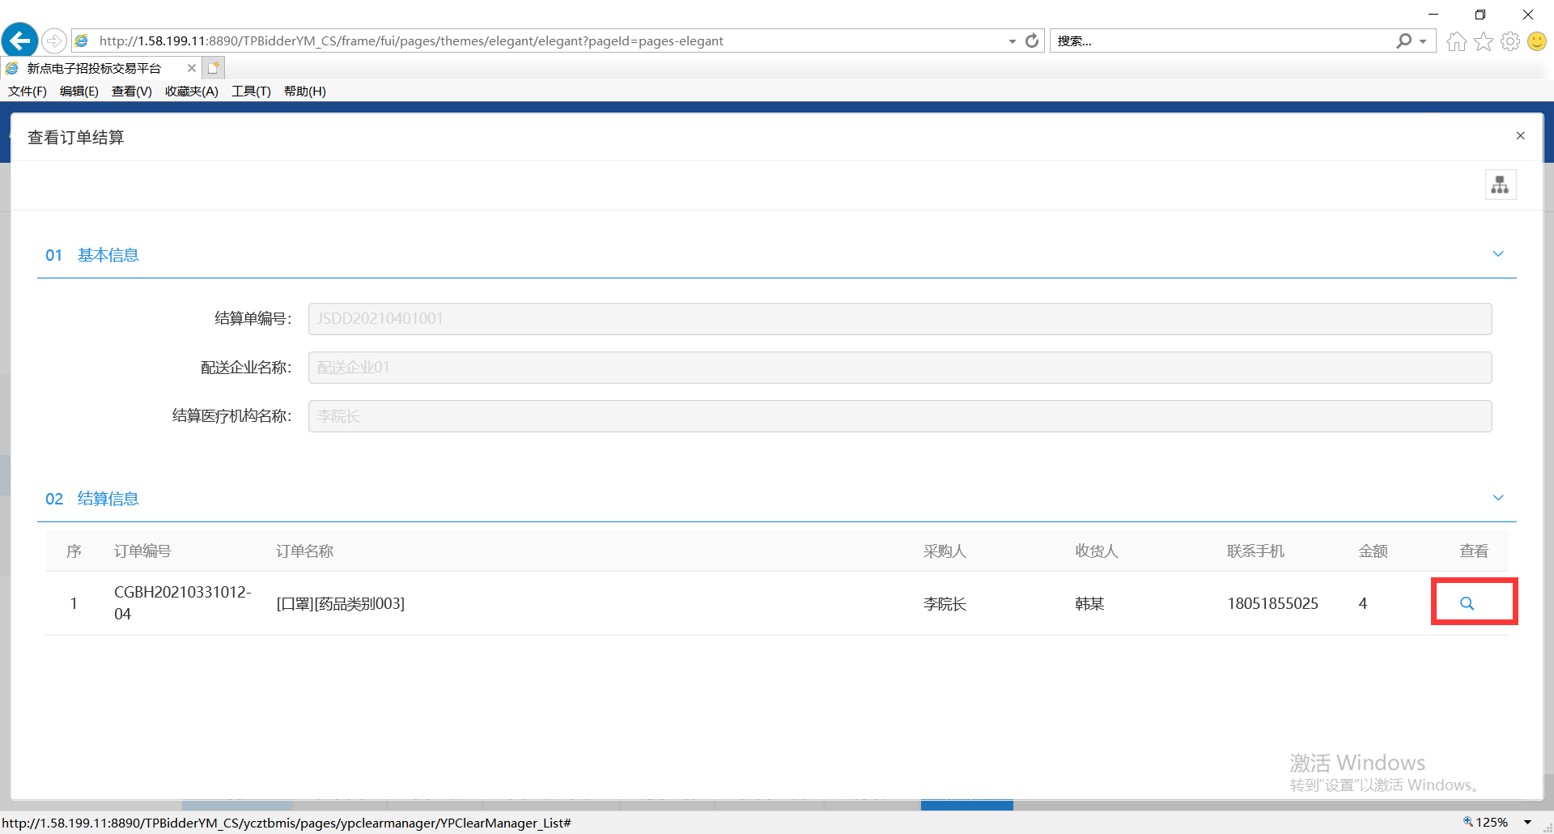

4、我们可以点击最右侧的“查看”按钮进行查看，进入到订单详情界面来查看订单详情。如下图：

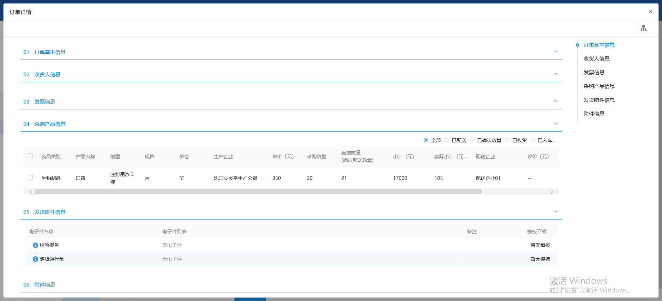

## 发货过程

### 发货管理（子订单）

1、点击界面上方的“采购管理”按钮，然后在左侧点击“发货过程”按钮，点击下面的“发货管理（子订单）”按钮。如下图：

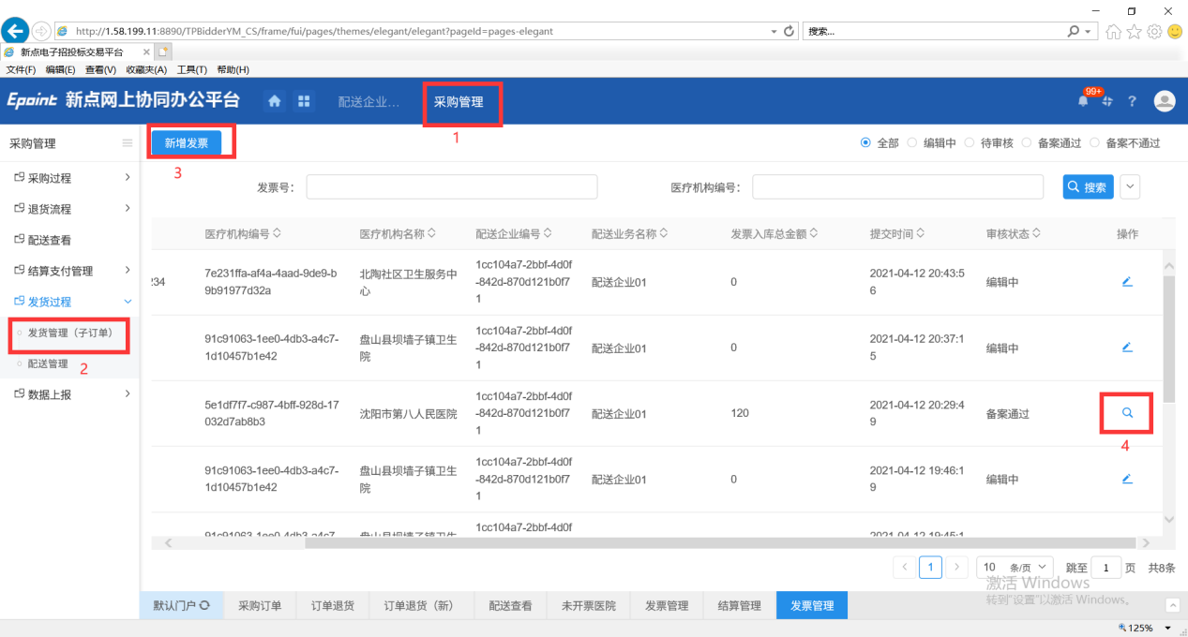

2、在这个界面的上方可以通过“订单编号”，“订单名称”以及“采购人”来搜索。我们可以点击最右侧的“操作”按钮进行查看，进入到发票信息界面。如下图：

